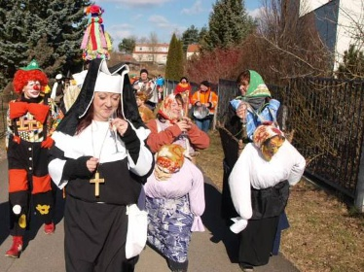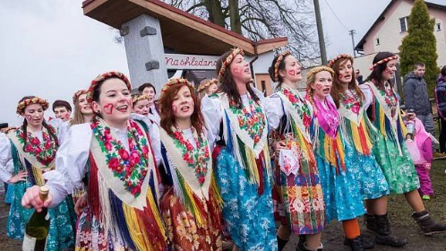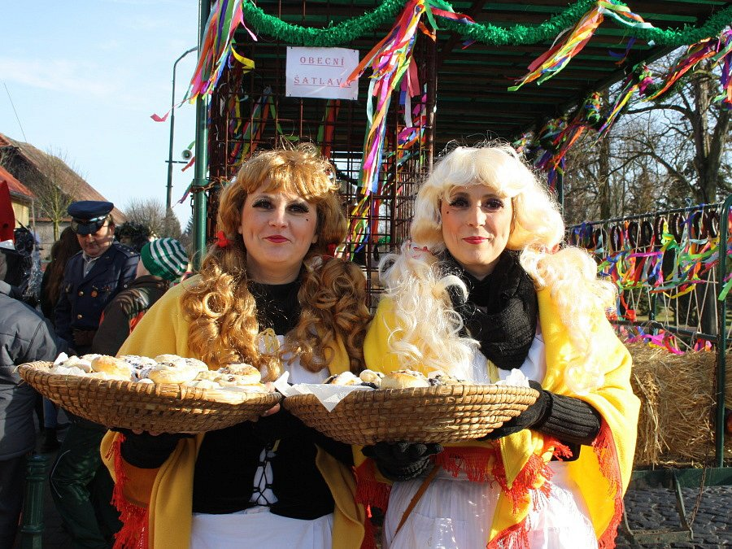[](https://hradeczije.cz/fotila-amalie-masopust-jindrichove-hradci/)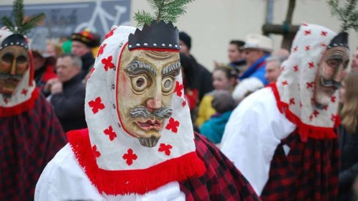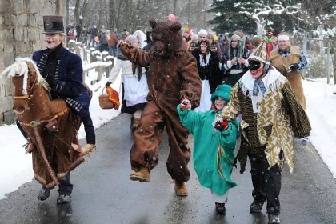

**TRADIČNÍ MASOPUST**

**22. ÚNORA 2020**

**KLUB BUCHAR POLÍNKA VE SPOLUPRÁCI S OBCÍ KRSY ZVOU NA**

**SRAZ MASEK V 9:00 HOD . POLÍNKA – KLUB BUCHARU**